
Россия, труд, народовластие, социализм!
КОММУНИСТИЧЕСКАЯ ПАРТИЯ РОССИЙСКОЙ ФЕДЕРАЦИИ
Ц Е Н Т Р А Л Ь Н Ы Й К О М И Т Е Т
Отдел по проведению
ИЗБИРАТЕЛЬНЫХ кампаний
ЦЕНТР
ИССЛЕДОВАНИЙ
ПОЛИТИЧЕСКОЙ КУЛЬТУРЫ РОССИИ



Освещение федеральным телевидением
Международного экономического форума КПРФ
22 августа 2024 г.

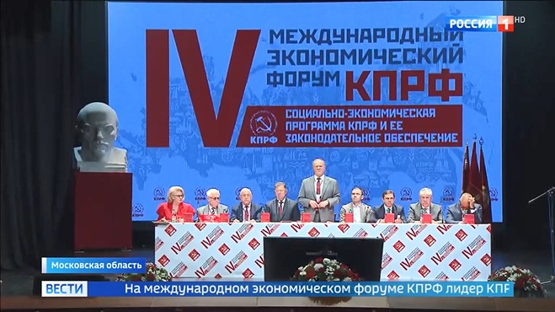
22 августа 2024 года на пяти центральных федеральных телеканалах («Первый», «Россия», НТВ, ТВЦ и Рен) был проведен мониторинг упоминаний Международного экономического форума КПРФ.
В эфир вышло пять сюжетов: три сообщения было показано на «России» и два на «Первом».
ТВЦ, НТВ и Рен проигнорировали мероприятие.
Федеральные телеканалы выделили на освещение мероприятия 4 минуты 57 секунд (График 1).
График 1
Вклад пяти федеральных телеканалов в освещение Экономического форума
Больше всего времени освещению форума КПРФ уделил телеканал «Россия» (59% или 2 минуты 54 секунды). В каждом из сообщений были выпущены слова Г. Зюганова:
«Мы показываем на весь свет этот уникальный коллектив, чтобы все посмотрели, поучились и отбросили уныние. Так можно сделать во всей стране - и сделать довольно быстро. Поэтому мы не случайно собрались здесь для того, чтобы скорректировать свою программу. И должен сказать, она себе неизбежно пробьет дорогу, потому что это программа будущего».
***
«Мы собрали все лучшее, что было в истории педагогики, обучения и воспитания в русско-советский период и современный. И объединили это и стало достоянием. Вы увидели детские сады, которые действительно являются абсолютной сказкой. Но в этом саду учат и как играть в шахматы, роботизировать свою жизнь на будущее. Одновременно осваивать начальную грамоту. Вы увидели спортивный комплекс, который работает круглые сутки».

На «Первом» мероприятие освещалось в течение 2 минут 3 секунд (41%). В эфир также были выпущены слова лидера КПРФ: «Мы собрали все лучшее, что было в истории педагогики, обучения и воспитания в русско-советский период и современный и объединили это, и стало достоянием. Вы увидели детские сады, которые действительно являются абсолютной сказкой. Но в этом саду учат, как играть в шахматы, роботизировать свою жизнь на будущее. Одновременно осваивают начальную грамоту. Вы увидели спортивный комплекс, который работает круглые сутки. Мы еще покажем поля, здесь сад Победы заложили.».

Время синхрона (прямой речи) при освещении Международного экономического форума КПРФ распределилось следующим образом (График 2)
График 2
Распределение лидерского синхрона
«Россия» выделил для прямой речи лидера КПРФ 1 минуту 32 секунды или 55%, «Первый» предоставил Г. Зюганову 1 минуту 15 секунд или 45% прямой речи.

Рассмотрим, как изменялось освещение значимых инфоповодов КПРФ за последние два месяца (Табл. 1):
Таблица 1
Освещение инфоповодов КПРФ в июле-августе 2024 г.
Дата | Событие | Число сюжетов | Телеканалы, принявшие участие в освещении | Время (сек)
10 июля | Пресс-конференция КПРФ | 3 | Россия (3) | 2 мин 39 сек
26 июля | 127 Гумконвой | 4 | Первый (2), Россия (2) | 12:16
3-5 августа | Поездка Г. Зюганова в Орёл | 2 | Россия (2) | 13:27
16 августа | Общероссийское партсобрание | 4 | Россия (3), ТВЦ (1) | 3 мин 13 сек
22 августа | Международный экономический форум | 5 | Первый (2), Россия (3) | 4 мин 57 сек
Таким образом, Экономический форум 22 августа освещался дольше, чем Партсобрание 16 августа, но меньше, чем отправка 127 Гумконвоя и поездка Г.Зюганова в Орёл (график 3).

График 3
Сравнение объема эфира при освещении инфоповодов КПРФ

Некоторые выводы

- Освещение Междунарордного экономического форума КПРФ заняло 4 минуты 57 секунд эфирного времени, из которых 2 минуты 47 секунд было посвящено выступлению Г. Зюганова.
- Мероприятие было отмечено в пяти новостных сюжетах центральных федеральных телеканалов: три сообщения показал «Россия» и два – «Первый».
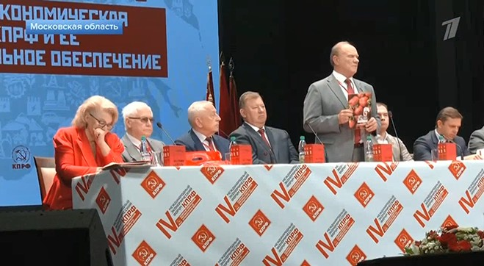
- НТВ, ТВЦ и Рен проигнорировали инфоповод КПРФ.
- Помимо центральных телеканалов, Экономический форум КПРФ освещался на канале «Россия 24» в одном сюжете, который занял 57 секунд эфирного времени.
- Междунарордный экономический форум КПРФ освещался в нейтрально-позитивном тоне. В каждом сюжете было выделено время для выступления Г.Зюганова. «Россия» выпустил в эфир две цитаты лидера КПРФ, «Первый» - дважды повторил одну и ту же.
- Дольше всего Экономический форум КПРФ освещал канал «Россия».
- Телеканалы подчеркнули, что на форуме обсуждались темы развития экономики в условиях санкций, поддержки военно-промышленного комплекса, решения социальных проблем, поддержки здравоохранения и подготовки молодых кадров.
- Подводя итоги, можно отметить, что Международный экономический форум 22 августа освещался в полтора раза больше, чем Партсобрание 16 августа, однако в три раза меньше, чем поездка Г. Зюганова в Орёл в начале месяца и в два раза меньше, чем отправка 127-го Гумконвоя. Все вышедшие сюжеты носили нейтрально-позитивный характер, в них отмечалось наличие у КПРФ собственной экономической программы.

Приложение 1
Список телесюжетов, учтённых в мониторинге
Дата | Время | Телеканал | Условное название
22 августа 2024 | 12:10 | Первый канал # Новости | КПРФ готовит к отправке в зону спецоперации новый гуманитарный конвой
22 августа 2024 | 14:32 | Россия 1 # Вести | Международный экономический форум КПРФ
22 августа 2024 | 17:28 | Россия 1 # Вести | Международный экономический форум КПРФ
22 августа 2024 | 20:40 | Россия 1 # Вести | Международный экономический форум КПРФ
22 августа 2024 | 21:52 | Первый канал # Время | Лидер КПРФ Геннадий Зюганов осмотрел объекты инфраструктуры Совхоза имени Ленина

Список телесюжетов канала «Россия 24»
Дата | Врем | Телеканал | Условное название | Эфир (сек)
22 августа 2024 | 13:44 | Россия 24 | Международный экономический форум КПРФ в Московской области | 57 сек

Исполнитель исследования:
А. А. Гавалова, зав. сектором политмониторинга ЦК КПРФ.
Методика – А.Н.Васильцова
Отв. за выпуск – С.П.Обухов, доктор политических наук
Для контент-анализа использованы материалы системы «Медиалогия»
Отдел ЦК КПРФ по проведению избирательных кампаний
Центр исследований политической культуры России

